

**RELEVE DE NOTES ET RESULTATS**

|  |  |  |  |  |
| --- | --- | --- | --- | --- |
| **NOM ET PRENOM :** ${nom} ${prenom} | |  | | |
| **CNE :** ${cne} | | **N° ETUDIANT :** | | ${apogee} |
| **Né le :** ${date_nai}  **A** ${adress} |  | |
| **DIPLOME :** Diplôme d'Ingénieur d'Etat | |  | |  |
| **FILIERE :** ${filiere} | |  | |  |
| **Année :** ${annee_univ} | |  | |  |

|  |  |  |
| --- | --- | --- |
| **ELEMENT** | **MOYENNE**  **/20** | **RESULTAT** |
| **Semestre 1** |  | **SM01** |
| ${module1} | ${note1} | ${status1} |
| ${module2} | ${note2} | ${status2} |
| ${module3} | ${note3} | ${status3} |
|  |  |  |

Fait à TETOUAN, le ${date}



**Le Directeur**

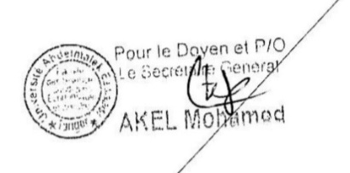

**L'authenticité de ce document peut être confirmée après sa vérification par rapport au document de référence accessible à partir du lien suivant: https://verify-tetouan.uae.ac.ma/? code=**

**Avis important : Il ne peut être délivré qu'un seul exemplaire du présent relevé de note. Aucun**

**duplicata ne sera fourni.**

1 / 1